امتحان بكالوريا تجريبي المؤسسة : ثانوية سعيدي خلف الله
الشعبة : 3 تسيير و إقتصاد التاريخ: 18/05/2014
اختبار في مادة: الرياضيات المدة: 03 ساعات و 30 د
على المترشح أن يختار أحد الموضوعين التاليين
الموضوع الأول: (20 نقطة)
التمربن الأول :( 05 نقط )
الجدول الأتي يمثل تغير سعر الكيلوغرام الواحد من مادة استهلاكية بين السنوات 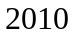 و 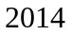.
 | 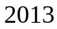 | 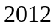 | 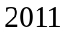 |  | السنة
 |  |  |  |  | رتبة السنة
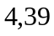 | 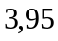 | 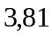 | 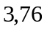 | 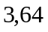 | سعر 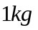بالدولار
- أحسب النسبة المئوية لتغير سعر الكيلوغرام الواحد من هذه المادة بين سنتي و .
- مثل سحابة النقط المرفقة بالسلسلة الإحصائية 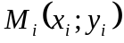في معلم متعامد .
- جد إحداثيي النقطة المتوسطة لهذه السلسلة ثم علمها .
- بين أن المعادلة المختصرة لمستقيم الانحدار بالمربعات الدنيا لهذه السلسلة تكتب على الشكل: 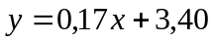 ( النتائج مدورة إلى 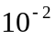) .
- بفرض أن تغير سعر الكيلوغرام الواحد من هذه المادة يبقى على نفس الوتيرة في السنوات القادمة .
أ ـ قدر سعر الكيلوغرام الواحد من هذه المادة في سنة 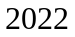 .
ب ـ في أية سنة سيصبح سعر الكيلوغرام الواحد من المادة الاستهلاكية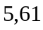 دولار .

التمرين الثاني : ( 05 نقط )
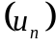متتالية عددية معرفة بـحدها الأول 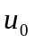 ومن أجل كل عدد طبيعي : 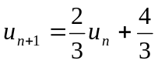
- عين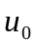 حتى تكون ثابتة .
- بفرض 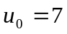
أ ـ أحسب الحدود: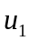 و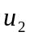.
ب ـ برهن بالتراجع أنه من أجل كل عدد طبيعي : 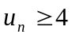
جـ ـ أثبت أن متناقصة تماما .
د ـ استنتج أن متقاربة . خمن نهاية 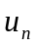 عند .
- لنعتبر المتتالية 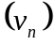المعرفة من أجل كل عدد طبيعي بـ :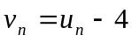
أ ـ بين أن المتتالية هندسية يطلب تعيين أساسها و حدها الأول.
ب ـ أكتب 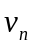 بدلالة ثم استنتج 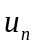بدلالة و أحسب 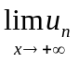
- أحسب بدلالة ما يلي : 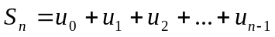 و 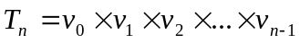

الصفحة 01 من 04

التمرين الثالث: ( 06 نقط )
- هي الدالة المعرفة على 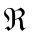 كما يلي : 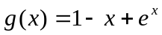
1) ادرس اتجاه تغير الدالة ثم شكل جدول تغيراتها .
2) استنتج إشارة 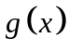 على .
- 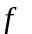 هي الدالة المعرفة على كما يلي : 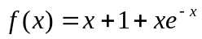.
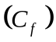المنحنى الممثل للدالة في المستوي المنسوب لمعلم متعامد ومتجانس 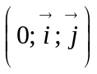
- احسب 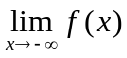 ثم 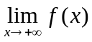 .
- أ ـ بين أن : 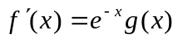 ثم استنتج اتجاه تغير الدالة .
ب ـ شكل جدول تغيرات الدالة .
- أ ـ بين أن المعادلة 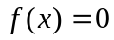 تقبل حلا وحيدا في .
ب ـ تحقق أن 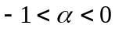
- أ ـ برهن أن المستقيم 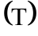ذو المعادلة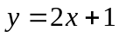 مماس للمنحنى عند النقطة ذات الفاصلة .
ب ـ أدرس وضعية و .
- أرسم و المنحنى .
- لتكن الدالة المعرفة على كما يلي : 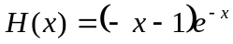
أ ـ برهن أن أصلية للدالة 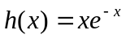 على .
ب ـ احسب مساحة الحيز المستوي المحدد بالمنحنى 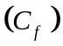و المماس والمستقيمين اللذين معادلتاهما:  ، 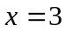.

التمرين الرابع : ( 04 نقط )
يحوي كيس على كرات متماثلة لا نفرق بينها باللمس. منها كرات بيضاء تحمل الأرقام ،،،
و كرات حمراء تحمل الأرقام ،،،،. نسحب عشوائيا من هذا الكيس كرتين على التوالي دون إرجاع الكرة المسحوبة.
- شكل شجرة الاحتمالات الموافقة لهذه الوضعية في الحالتين الآتيتين :
  - باعتماد ألون الكرات .
  - باعتماد الأرقام المسجلة على الكرات .
- احسب احتمال كل من الحوادث التالية :
- : الكرتان المسحوبتان بيضاوان .
- : إحدى الكرتين المسحوبتين فقط حمراء .
ج) : لا يظهر الرقم .

الصفحة 02 من 04
الموضوع الثاني: (20 نقطة)
التمرين الأول : ( 04 نقط )
يمثل الجدول التالي عدد الزوار ( بالآلاف)لأحد الحمامات المعدنية بين سنتي 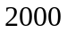 و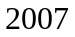
 | 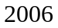 | 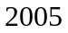 | 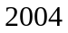 | 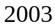 | 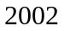 | 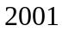 |  | السنة
 |  |  |  |  |  |  |  | رتبة السنة
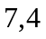 | 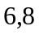 |  | 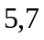 | 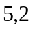 | 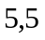 | 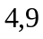 | 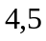 | ( بالآلاف) عدد الزوار
- مثل سحابة النقط المرفقة بالسلسلة الإحصائية في معلم متعامد . ( على محور الفواصل 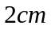 تمثل سنة واحدة ، على محور التراتيب : 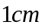ألف زائر)
- عين إحداثيي النقطة المتوسطة لهذه السلسلة ثم علمها .
- بين أن المعادلة المختصرة لمستقيم الانحدار بالمربعات الدنيا لهذه السلسلة تكتب على الشكل: 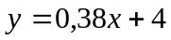
- باستعمال التعديل الخطي السابق عين عدد زوار هذا الحمام في سنة ؟

التمرين الثاني: ( 04 نقط )
متتالية عددية معرفة بـ: 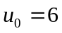 ومن أجل كل عدد طبيعي : 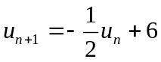
- أ ـ أحسب الحدود: ،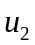 ،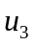 ، 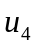.
ب ـ هل المتتالية رتيبة على 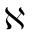 ؟ برر إجابتك.
- أ ـ بين أنه ، من أجل كل عدد طبيعي ، 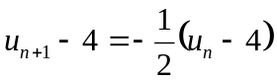 .
ب ـ استنتج أن المتتالية المعرفة على بـ : هندسية ، يطلب تعيين أساسها
و حدها الأول.
جـ ـ أكتب ،ثم بدلالة .
د ـ بين أن متقاربة.
- أحسب بدلالة ما يلي : و

التمربن الثالث : ( 04 نقط )
ثلاث أكياس متماثلة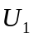 ، 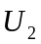،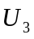 كل منها يحوي كريات متماثلة ، الكيس يحوي كرتين بيضاوين و أربع كريات حمراء ، الكيس يحوي ثلاث كريات بيضاء وثلاث كريات حمراء والكيسيحوي خمس كريات بيضاء وكرية حمراء .
نختار عشوائيا كيسا ثم نسحب منه كرية واحدة .
- شكل شجرة الاحتمالات المتوازنة التي تنمذج هذه الوضعية .
- ما احتمال سحب كرية بيضاء من الكيس ؟
- ما احتممال سحب كرية بيضاء ؟
- علما أن الكرية المسحوبة بيضاء ، ما احتمال أن تكون من الكيس ؟

الصفحة 03 من 04

التمرين الرابع: ( 05 نقط )
نعتبر الدالة  المعرفة على 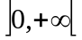كما يلي : 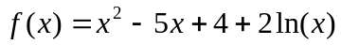
نسمي 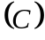تمثيلها البياني في معلم متعامد ومتجانس
- أحسب نهاية عند .ما هو التفسير البياني للنتيجة المحصل عليها ؟
- عين نهاية عند .
- أدرس تغيرات الدالة .
- بين أن المعادلة تقبل حلا وحيدا في المجال 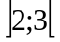.
- بين أن المنحنى يقبل نقطة انعطاف  يطلب تعيين إحداثيتيها.
ـــ أوجد معادلة المماس عند هذه النقطة .
- أحسب 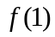وأنشئ المنحنى و المماس عند النقطة.
- بين أن الدالة 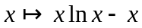 أصلية للدالة 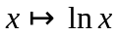 على
ـــ استنتج دالة أصلية  للدالة على .
- أحسب مساحة الحيز المستوي المحدد بــ المنحنى ومحور الفواصل والمستقيمات التي معادلتها و

التمرين الخامس : ( 03 نقط )
ليكن 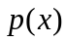 كثير الحدود حيث : 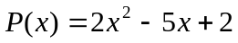
- أ ـ حل في مجموعة الأعداد الحقيقية 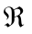 المعادلة : 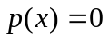
ب ـ استنتج في المجال 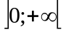حلول المتراجحة التالية : 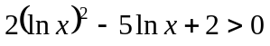.
- حل في المعادلة : 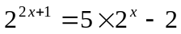.
- حل في المعادلة : 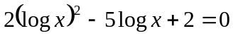.

الصفحة 04 من 04

